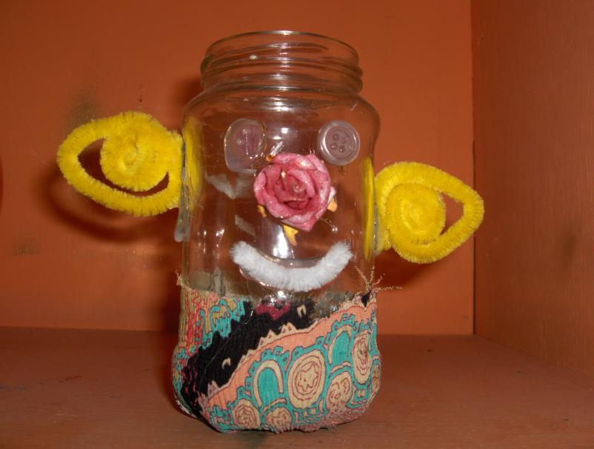**DIZAJNERI - TREĆAŠI OSMISLILI SU ZANIMLJIVE DRŽAČE ZA OLOVKE POD VODSTVOM UČITELJICE SNJEŽANE PACEK BALJA.**

